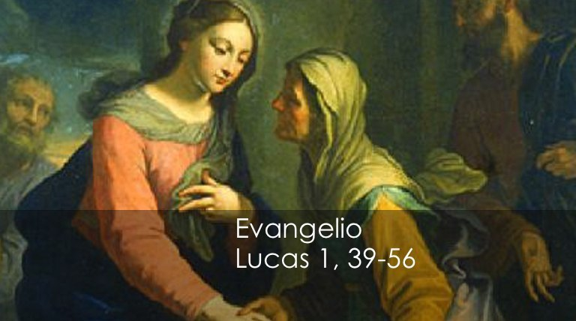
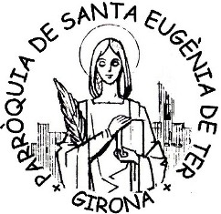
Dia 31 de mayo, FiESTA DE la visitación
Mes de Maria
El día 31 de mayo, último día del mes, es el día que recordamos esta generosa decisión de María de ir a ayudar a su prima Isabel, ya de edad madura, en los últimos días de su embarazo. Un gesto más que nos acredita la sensibilidad de María para adivinar nuestras necesidades aún sin contárselas, y su decidida voluntad de salir al paso para atenderlas. Tiene en su adn María el ser Auxiliadora atenta, solícita y discreta.

LAS TRES AVEMARIAS. Muchas madres y padres cristianos aprendieron, y transmitieron después a sus hijos, la bonita tradición de terminar la jornada dando gracias a Dios por el día que pasó, pidiendo perdón por las faltas cometidas. El punto final consistía en rezar tres avemarías a María Auxiliadora con la jaculatoria María Auxilio de los cristianos, ruega por nosotros. Es algo muy fácil y sencillo. Recuerda la costumbre monástica de cerrar la jornada con el canto de la Salve. Esta práctica piadosa ha sido el hilo de salvación que ha mantenido a muchos unidos a la Virgen y, por Ella, unidos a la Iglesia y al Evangelio.
ORACION: Al terminar el día, mi último recuerdo es para ti, Virgen Auxiliadora. Quiero tenerte siempre por Madre. Quiero que alientes en mí las ganas de seguir a Jesús, tu Hijo. Quiero que en la vida y en la muerte seas Madre, mi Auxiliadora, AMEN

*****************************************************************************
RECUERDA * RECORDA… *****************************************************************************
Domingo día 29 – Primeras comuniones (12’30). Por la tarde, Celebración en la catedral del fin de la fase diocesana del Sínodo. (17’00)
Martes día 31 de Mayo – Fiesta de la Visitación. 19’00 - Celebración final del mes de mayo.
El año 1922 (hace 100 años) la Archicofradia de Maria Auxiliadora ya esta erigida en la Iglesia de Maria Auxiliadora de la Granja salesiana de esta capital de Girona y agregada a la de la Basílica de Maria Auxiliadora de Turín (Italia).

